康华兰事业班-家业长青

大力弘扬中华民族优秀传统文化，大力加强党风政风、社风家风建设，特别是要让中华民族文化基因在广大青少年心中生根发芽。

——习近平主席

致同仁的一封信

各位同仁

中华民族，善难辉煌，无数转折点，唯有牺牲多壮志，敢教目月换新天，忌有一批仁人志士为天地立心，为生民五命，为往圣继绝学为万世开太平。

一个民族不怕亡国，亡国了只要后代超来就可以复国，怕就是怕天化断了，文化一断，这个民族就彻底消失了。

在过去18年以来，在传播家文化的过程中发现无数家庭教子无方，夫妻名存实亡，身体来老光衰，邻里美系各扫门前雪，无数家庭没有形成自己良好的家风家训，无不让我心怀悲切，痛心疾首。

生连其时，受先辈“留余”家训的影响，倍感使命重大，责任光荣!强烈呼吁各位仁人去緋は讲洯秋蕗柳阙a楹帮助当代家庭建设家风家训，共同为中华民族的伟大复兴、世界大同贡献出自己应有的力量!

传播家文化，千里共同途。

您直诚的朋友康华兰

辛丑秋月

家庭是社会的基本细胞，父母是孩子最早的老师，家庭教育在中华优秀传统文化中始终都占据着不可城动的伟大地位。

康华兰老师在过去18年以来，先后在北京人民大会堂多次召开家文化传承与创新系列主题活动，得到了各界人士的高度赞许与认可。同时在全国范围内举办了上千场的家庭教育主题系列讲座，直接或间接受众人次达数百万人，其足迹逼布祖国的大江南北。2015年，康华兰老师在湖南梅山大地，投资兴建了用于青少年传统文化学习与实践的“道南学堂”,占地面积30余亩，能同时容纳200多各青少年学习与生活。2017年在北京香山成立家文化研究中心，帮助当代家庭家风建设提供智力支持。

留余治家康百万，连续富裕13代、兴盛400多年。康华兰老师作为河洛康家21代孙，在此过程中，深感责任重大，愈发觉得研究与传播留余”思想具有重要的历史意义!

站在新时代的起点，为了帮助更多家庭实现百年望族的梦想，为中华民族伟大复兴奉献自己应有的力量，结合互联网，打造线上公签传播家文化平台——留余讲堂，局负使命：帮助当代家庭建设家风家训。

康华兰

家文化研究学者：

河洛康家21代孙；

山东省新泰市中华优秀传统文化顾问；

甘肃省兰州市榆中县传承中华好家风顾问；

致力于家文化研究二十余年，曾多次再北京人民大会堂召开家文化系列主题研讨会，著有《百年传承好家风》、《中华家训大全》、《颜氏家训·精注精译》等著作。

百年望族 讲堂文化

愿景：家家有本好念的经

使命：帮助当代家庭建设家风家训

价值观：谢天谢地心怀家国敬畏圣贤

定位：聚焦家文化

合作理念：传播家文化千里共同途

留余讲堂四大研修基地

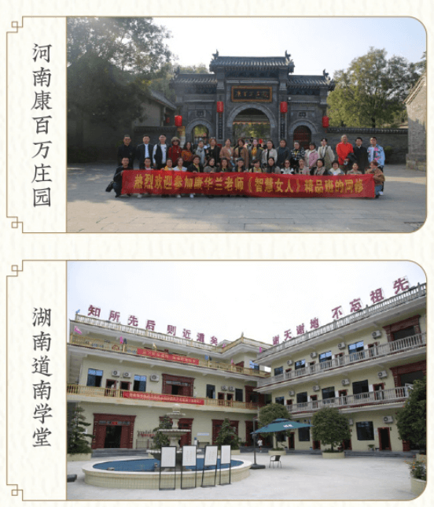

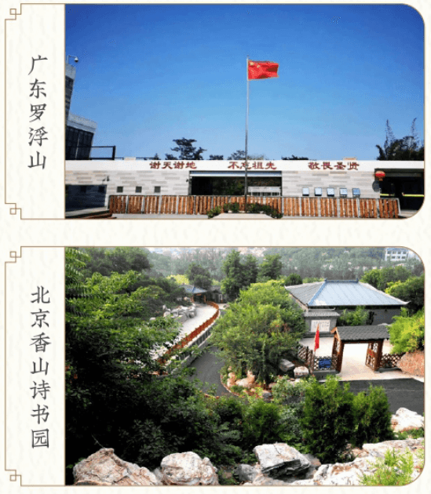

百年望族六大系统

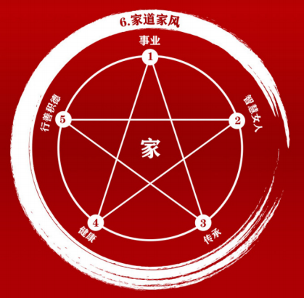

事业篇--家业长青

--探寻家族传承大道

总有这样一些家族，他们掌握着一定的社会资源，代表着一定文明的成就。

总有这样一些家族，他们强大到足以影响很多国家乃至整个世界的命运。

这些家族不仅重视物质财富的积累，更注重精神财富的传教，使家族长盛不衰，成就百年的辉煌。

不学易无以立身;不言儒无以为仁;不休禅无以静心;不习道无以处事;不懂医无以养生。

古往今来，一个没有人文底蕴的管理者、领导者，成一时之功易，成一世之功难。领导者的视野、修为、思维模式和人文底蕴决定了家业发展最终所能达到的高度和长度。成就伟大领导者，唯有将博大精深的人文智慧和现代经营理念进行有机结合，古为今用，西为中用，博采众长，才可缔造长青家业。

让我们一起相约康华兰老师《好家业传家有道》智慧课堂，探寻家族传承之大道，立地开悟，彻底打破“君子之泽，五世而斩”、“富不过三代”的魔咒。

课程要点

1、如何在汗牛充栋的国学典籍中找到开启智慧之门的金钥匙,借古开今?

2、如何在易、儒、禅、道、兵、医、史、等各个维度中萃取齐家治企的精华?

3、如何提升领导者的“三大能量”?

4、家业与家产有什么本质区别?

5、什么是名门望族的两大共同特征?

6、什么是一流领根本、根基、根据、根系、根源?

7、什么是促进家族企业可持续发展的核心按钮?

8、如何从家庭思维上升到家族格局，进而家族成员力一心?

9、是什么力量构成了世界上所有名门望族的共同基因?

【课程时间】3天2晚

【课程费用】4.99万

【上课地点】北京香山，河南巩义，湖南·道南学堂，广东罗浮山

【主讲老师】康华兰老师

传家有道

修得博古至道，缔造家业长青

